Федеральное агентство связи

Сибирский Государственный Университет Телекоммуникаций и

Информатики

СибГУТИ

Кафедра ПМиК

Лабораторная работа №7

«двоичный поиск BSearch1 и BSearch2»

Выполнил: студент 1 курса группы ИП-013

Иванов.Л.Д

Проверил: старший преподаватель кафедры ПМиК

Солодов П.С.

Новосибирск

2021

Цель работы: Разработать процедуры двоичного поиска BSearch1 и BSearch2

Выполнение работы:

1). Разработать процедуры двоичного поиска BSearch1 и BSearch2 (две версии), ключ поиска – параметр процедур.

2). Сравнить по трудоемкости две версии двоичного поиска. Построить таблицу вида:

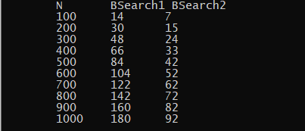

3). Дополнительное задание (на 5+):

Разработать процедуры поиска в массиве всех элементов с заданным ключом BSearchAll1 и BSearchAll2.

Сравнить по трудоемкости эти две процедуры двоичного поиска. Построить таблицу вида:

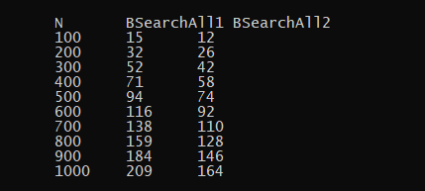

4). Дополнительное задание (на 5+):

Построить графики зависимости Сф от n для двух версий поиска всех элементов с заданным ключом.

Вывод: Выяснили что из двух вариантов поиска лучше всего подходит вариант № 2.Так как в нём меньше сравнений.